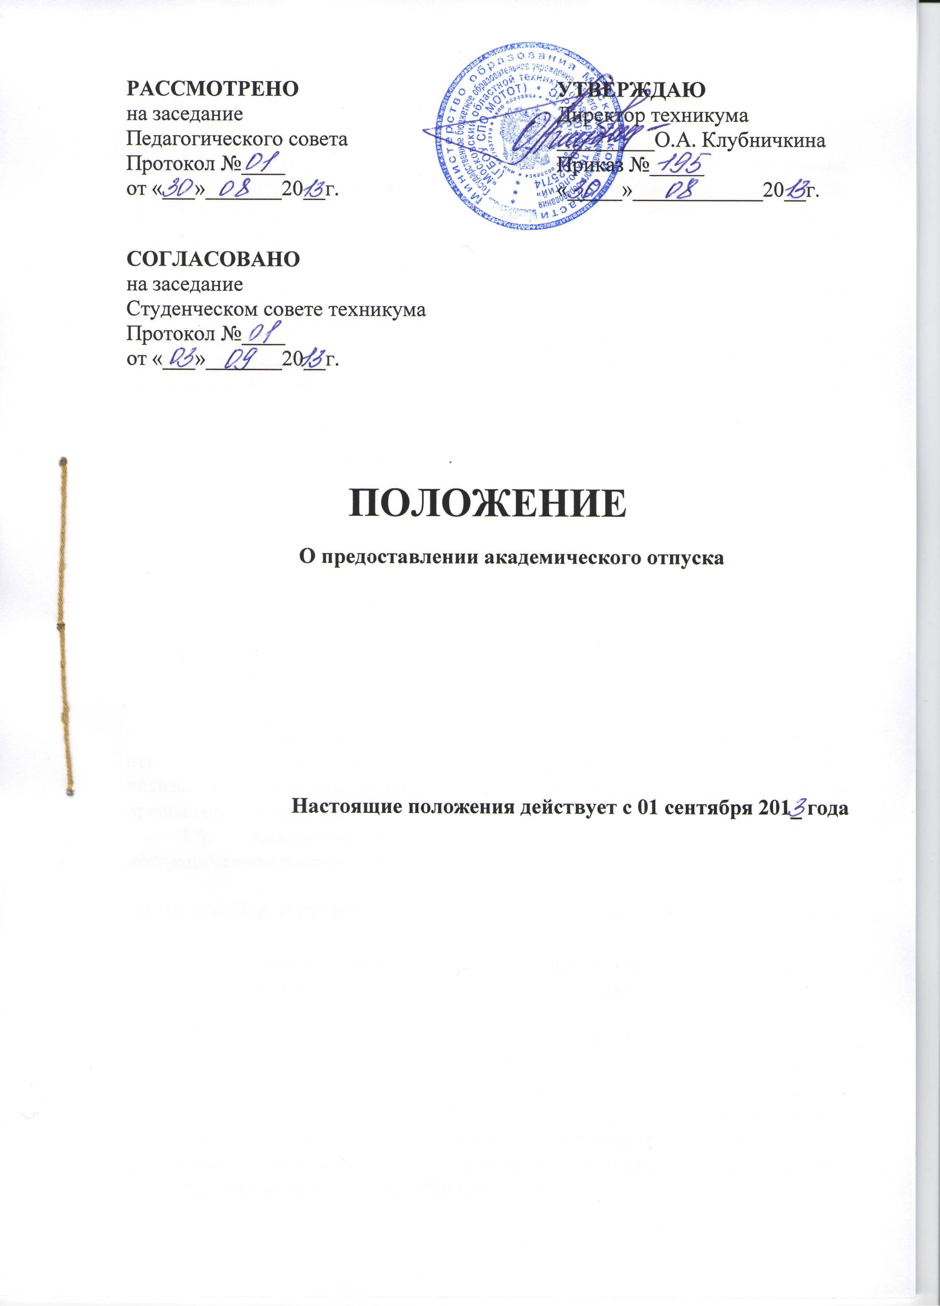

I.ОБЩИЕ ПОЛОЖЕНИЯ

1.1. Настоящее положение разработано в соответствии с Трудовым кодексом Российской Федерации, Федеральным законом от 29.12.2012г. № 273-ФЗ «Об образовании в Российской Федерации», Федерального закона от 28 марта 1998 года № 53-ФЗ «О воинской обязанности и военной службе»; постановлением Правительства Российской Федерации от 3 ноября 1994 г. №1206 «Об утверждении порядка назначения и выплаты ежемесячных компенсационных выплат отдельным категориям граждан», Указом Президента РФ от 30.05.1994 № 1110 «О размере компенсационных выплат отдельным категориям граждан», приказом Министерства образования Российской Федерации от 13.06.2013 № 455 «Об утверждении порядка и оснований предоставления академического отпуска обучающимся».
1.2. Настоящее положение устанавливает требования к процедуре предоставления академических отпусков обучающимся Государственного бюджетного образовательного учреждения среднего профессионального образования «Московский областной техникум отраслевых технологий» (далее - Техникум), а так же порядок их предоставления.
1.3. Основные понятия и сокращения:
Образовательная программа среднего профессионального образования - программа подготовки квалифицированных рабочих, служащих, программа подготовки специалистов среднего звена;
ОП СПО - образовательная программа среднего профессионального образования.
1.4. Академический отпуск предоставляется обучающимся в связи с невозможностью освоения ими ОП СПО в учреждении по медицинским показаниям, семейным и иным обстоятельствам на период времени, не превышающий двух лет.
1.5. Академический отпуск предоставляется обучающимся неограниченное количество раз.

II. ПОРЯДОК ПРЕДОСТАВЛЕНИЯ АКАДЕМИЧЕСКОГО ОТПУСКА

2.1 Основанием принятия решения для предоставления академического отпуска студентам Учреждения является, личное заявление (Приложение 1), а также:
- заключение врачебной комиссии медицинской организации (для предоставления академического отпуска по медицинским показаниям);
- повестка военного комиссариата, содержащая время и место отправки к месту прохождения военной службы (по основаниям предоставления академического отпуска в случае призыва на военную службу);
- иные документы, подтверждающие основание предоставления академического отпуска (при наличии).
2.2 Решение о предоставлении академического отпуска принимается директором техникума (путем визирования личного заявления обучающегося), на котором обучается студент в десятидневный срок со дня получения от него заявления и прилагаемых к нему документов (при наличии) и оформляется приказом директора.
2.3 Обучающийся в период нахождения его в академическом отпуске освобождается от обязанностей, связанных с освоением им образовательной программы в техникуме, и не допускается к образовательному процессу до завершения академического отпуска.
В случае, если обучающийся обучается по договору об образовании за счет средств физического и (или) юридического лица, во время академического отпуска плата за обучение с него не взимается.
2.4 Академический отпуск завершается по окончании периода времени, на который он был предоставлен, либо до окончания указанного периода, на основании заявления обучающегося (Приложение 4).
Обучающийся допускается к обучению по завершении академического отпуска на основании приказа директора.
Основанием для издания приказа о допуске к учебному процессу обучающегося, находящегося в академическом отпуске по медицинским показаниям, является личное заявление обучающегося и заключение врачебной комиссии медицинской организации.

III. СОЦИАЛЬНЫЕ ГАРАНТИИ ОБУЧАЮЩИМСЯ, НАХОДЯЩИМСЯ В ОТПУСКЕ ПО МЕДИЦИНСКИМ ПОКАЗАНИЯМ

3.1.Право на ежемесячную компенсационную выплату.
3.1.1.Обучающимся, находящимся в академическом отпуске по медицинским показаниям, назначаются и выплачиваются ежемесячные компенсационные выплаты в соответствии с постановлением Правительства Российской Федерации от 3 ноября 1994 г. № 1206 «Об утверждении порядка назначения и выплаты ежемесячных компенсационных выплат отдельным категориям граждан».
3.1.2.Размер ежемесячной компенсационной выплаты обучающимся, находящимся в академическом отпуске по медицинским показаниям составляет 50 рублей.
Обучающимся, обучающимся на основе договоров об оказании платных образовательных услуг, выплаты не назначаются и не производятся.
Размер ежемесячных компенсационных выплат определяется с применением районных коэффициентов к заработной плате, независимо от места фактического пребывания получателя в период академического отпуска по уходу за ребенком в возрасте от полутора до трех лет.
Ежемесячные компенсационные выплаты осуществляются за счет средств техникума, направляемых на оплату стипендий обучающимся.
3.1.3.Заявление о назначении ежемесячных компенсационных выплат для обучающихся, находящихся в академическом отпуске по медицинским показаниям, подается на имя директора
Учреждения. К заявлению прилагается копия приказа о предоставлении академического отпуска по медицинским показаниям (Приложение 2).
3.1.4. Решение о назначении ежемесячных компенсационных выплат оформляется приказом директора в 10-дневный срок со дня поступления заявления о назначении ежемесячных компенсационных выплат.
В случае отказа в назначении ежемесячных компенсационных выплат заявитель письменно извещается об этом в 5-дневный срок после принятия соответствующего решения с указанием причины отказа и порядка его обжалования.
Одновременно возвращаются все документы.
3.1.5. Ежемесячные компенсационные выплаты назначаются со дня предоставления академического отпуска по медицинским показаниям, если обращение за ними последовало не позднее 6 месяцев со дня предоставления указанного отпуска.
При обращении за назначением ежемесячных компенсационных выплат по истечении 6 месяцев со дня предоставления академического отпуска по медицинским показаниям они назначаются и выплачиваются за истекшее время, но не более чем за 6 месяцев со дня месяца, в котором подано заявление о назначении этих выплат со всеми документами.
3.1.6. Выплата ежемесячных компенсационных выплат осуществляется за текущий месяц в сроки, установленные для выплаты стипендий обучающимся.
3.1.7. Выплата ежемесячных компенсационных выплат производится со дня предоставления академического отпуска по медицинским показаниям по день его окончания.
3.1.8. Назначенные ежемесячные компенсационные выплаты, не полученные своевременно, выплачиваются за прошлое время в размерах, предусмотренных законодательством Российской Федерации на каждый соответствующий период, если обращение за их получением последовало в течение трех лет со дня предоставления академического отпуска.
Ежемесячные компенсационные выплаты, не выплаченные своевременно по вине образовательного учреждения, выплачиваются за прошлое время без ограничения каким-либо сроком.
3.1.9. Споры по вопросам назначения и выплаты ежемесячных компенсационных выплат разрешаются вышестоящим органом или судом в порядке, предусмотренном законодательством Российской Федерации.
3.2. Стипендиальное обеспечение.
3.2.1.При предоставлении обучающимся техникума - детям-сиротам и детям, оставшимся без попечения родителей, лицам из числа детей-сирот и детей, оставшихся без попечения родителей, академического отпуска по медицинским показаниям за ними сохраняется на весь период академического отпуска полное государственное обеспечение, им выплачивается стипендия.

IV.ОТПУСК ПО БЕРЕМЕННОСТИ И РОДАМ, ОТПУСК ПО УХОДУ ЗА РЕБЕНКОМ

4.1. Отпуск по беременности и родам.
4.1.1. Женщинам по их заявлению и на основании справки, выданной медицинской организацией, предоставляются отпуска по беременности и родам продолжительностью 70 (в случае многоплодной беременности - 84) календарных дней до родов и 70 (в случае осложненных родов - 86, при рождении двух или более детей - 110) календарных дней после родов с выплатой пособия по государственному социальному страхованию в установленном федеральными законами.
4.1.2. Основание предоставления отпуска по беременности и родам:
- личное заявление женщины;
- справка, выданная медицинской организацией в установленном порядке.
4.1.3. Отпуск по беременности и родам исчисляется суммарно и предоставляется женщине полностью независимо от числа дней, фактически использованных ею до родов.
4.2. Отпуск по уходу за ребенком.
4.2.1. Основание предоставления отпуска по уходу за ребёнком и назначения выплат до полутора лет:
- личное заявление женщины;
- копия свидетельства о рождении ребёнка;
- справка с места работы (учёбы) супруга подтверждающая отсутствие данных выплат.
4.2.2. Основанием предоставления отпуска по уходу за ребёнком до трех лет является личное заявление женщины.
4.3.Академический отпуск по уходу за ребенком может быть предоставлен вместо матери отцу ребенка. В этом случае необходимо представить справку с места работы (учебы) матери о том, что она не использует указанный отпуск.

V. СОЦИАЛЬНЫЕ ГАРАНТИИ ОБУЧАЮЩИМСЯ, НАХОДЯЩИМСЯ В ОТПУСКЕ ПО УХОДУ ЗА РЕБЕНКОМ

5.1.Право на ежемесячную компенсационную выплату.
5.1.1.Обучающимся, находящимся в отпуске по уходу за ребенком в возрасте от полутора до трех лет (либо при уходе за ребенком иным лицом) ей (или иному лицу) выплачиваются ежемесячные компенсационные выплаты в соответствии с указом Президента РФ от 30.05.1994 №1206 «О размере компенсационных выплат отдельным категориям граждан».
5.1.2.Размер ежемесячной компенсационной выплаты обучающимся, находящимся в отпуске по уходу за ребенком составляет 50 рублей.
Размер ежемесячных компенсационных выплат определяется с применением районных коэффициентов к заработной плате, независимо от места фактического пребывания получателя в период академического отпуска.
Ежемесячные компенсационные выплаты осуществляются за счет средств ьехникума, направляемых на оплату труда.
5.1.3. Заявление о назначении ежемесячных компенсационных выплат для обучающихся, находящихся в отпуске по уходу за ребенком в возрасте от полутора до трех лет, подается на имя директора Учреждения. К заявлению прилагается копия приказа о предоставлении академического отпуска (Приложение 3).
5.1.4. Решение о назначении ежемесячных компенсационных выплат оформляется приказом директора в 10-дневный срок со дня поступления заявления о назначении ежемесячных компенсационных выплат.
В случае отказа в назначении ежемесячных компенсационных выплат заявитель письменно извещается об этом в 5-дневный срок после принятия соответствующего решения с указанием причины отказа и порядка его обжалования.
Одновременно возвращаются все документы.
5.1.5. Ежемесячные компенсационные выплаты назначаются со дня предоставления отпуска по уходу за ребенком в возрасте от полутора до трех лет, если обращение за ними последовало не позднее 6 месяцев со дня предоставления указанного отпуска.
При обращении за назначением ежемесячных компенсационных выплат по истечении 6 месяцев со дня предоставления отпуска по уходу за ребенком в возрасте от полутора до трех лет назначаются и выплачиваются за истекшее время, но не более чем за 6 месяцев со дня подачи заявления о назначении этих выплат.
5.1.6. При наступлении обстоятельств, влекущих прекращение выплаты ежемесячных компенсационных выплат, в частности отчисление обучающегося по собственному желанию, назначение пособия по безработице, нахождение ребенка на полном государственном обеспечении, лишение родителя, осуществляющего уход за ребенком, родительских прав, выплата ежемесячных компенсационных выплат прекращается начиная с месяца, следующего за тем месяцем, в котором наступили соответствующие обстоятельства.
5.1.7. Назначенные ежемесячные компенсационные выплаты, не полученные своевременно, выплачиваются за прошлое время в размерах, предусмотренных законодательством Российской Федерации на каждый соответствующий период, если обращение за их получением последовало в течение трех лет со дня предоставления отпуска по уходу за ребенком в возрасте от полутора до трех лет.
Ежемесячные компенсационные выплаты, не выплаченные своевременно по вине образовательного учреждения, выплачиваются за прошлое время без ограничения каким-либо сроком.
5.1.8. Споры по вопросам назначения и выплаты ежемесячных компенсационных выплат разрешаются вышестоящим органом или судом в порядке, предусмотренном законодательством Российской Федерации.

Приложение № 1
Образец заявления обучающегося о
предоставлении академического отпуска
Директору ГБОУ СПО «Московский
областной техникум отраслевых
технологий»
студента ____ курса ______ группы
________________ формы обучения
________________________________
________________________________
(Ф.И.О. полностью)

Заявление

Прошу предоставить мне академический отпуск ___________________
__________________________________________________________________
(основания предоставления отпуска)
с «___»__________ ______ г. по «___»___________ ______ г.

Приложения:
1)_________________________________________________________________
2)_________________________________________________________________

Дата Подпись

Приложения:
для предоставления академического отпуска по медицинским показаниям - заключение врачебной комиссии медицинской организации;
для предоставления академического отпуска в случае призыва на военную службу - повестка военного комиссариата,
Для предоставления академического отпуска по иным основаниям иные документы, подтверждающие основание предоставления (при наличии).
Приложение №2
Образец заявление о назначении ежемесячных
компенсационных выплат (для обучающихся,
находящихся в академическом отпуске по
медицинским показаниям)
Директору ГБОУ СПО «Московский
областной техникум отраслевых
технологий»
студента ____ курса ______ группы
________________ формы обучения
________________________________
________________________________
(Ф.И.О. полностью)

Заявление

На основании п. 1 Порядка назначения и выплаты ежемесячных компенсационных выплат отдельным категориям граждан (утв. Постановлением Правительства РФ от 03.11.1994 № 1206) прошу назначить мне с «____»__________ ______ ежемесячную компенсационную выплату в размере 50 рублей в связи с предоставлением академического отпуска по медицинским показаниям.

Приложение:
копия приказа о предоставлении академического отпуска на 1л. в 1экз.

Дата Подпись

Приложение 3
Образец заявление о назначении ежемесячных
компенсационных выплат (для обучающихся,
находящихся в академическом отпуске по уходу
за ребенком в от полутора до трех лет)
Директору ГБОУ СПО «Московский
областной техникум отраслевых
технологий»
студента ____ курса ______ группы
________________ формы обучения
________________________________
________________________________
(Ф.И.О. полностью)

Заявление

На основании п. 1 Указа Президента Российской Федерации «О размере компенсационных выплат отдельным категориям граждан» от 03.11.1994 № 1110) прошу назначить мне с «____»__________ ______ ежемесячную компенсационную выплату в размере 50 рублей в связи с предоставлением академического отпуска по уходу за ребенком в возрасте от полутора до трех лет.

Приложения:

1) копия приказа о предоставлении академического отпуска по уходу за ребенком на 1л. в 1 экз.

Дата Подпись

Приложение 4
Образец заявления о выходе из
академического отпуска
Директору ГБОУ СПО «Московский
областной техникум отраслевых
технологий»
студента ____ курса ______ группы
________________ формы обучения
________________________________
________________________________
(Ф.И.О. полностью)

Заявление

Прошу допустить к учебному процессу с _______________________________
(указать число, месяц, год)
после окончания отпуска по __________________________________________
(указывается основание: по медицинским показаниям, по беременности и родам, по уходу за ребенком)
__________________________________________________________________
__________________________________________________________________

Приложение*:

_______________ __________________
(дата) (подпись студента)

*заключение врачебной комиссии медицинской организации.

